附件二：
床板技术要求：
床板：材质为杉木（不可用水杉代替），木板条宽度为60mm-100mm、厚度≥15mm、板条之间留10mm间隙。床板横衬均分布5根，规格为30×40mm，床板要求正反刨光，横衬无明显缺边料，床承受的动、静载荷≥300KG，横档为硬杂木，木材吸水率控制检测标准准确性≤15%，床板含水率、虫眼和节疤数不得超过国家家具用材标准。
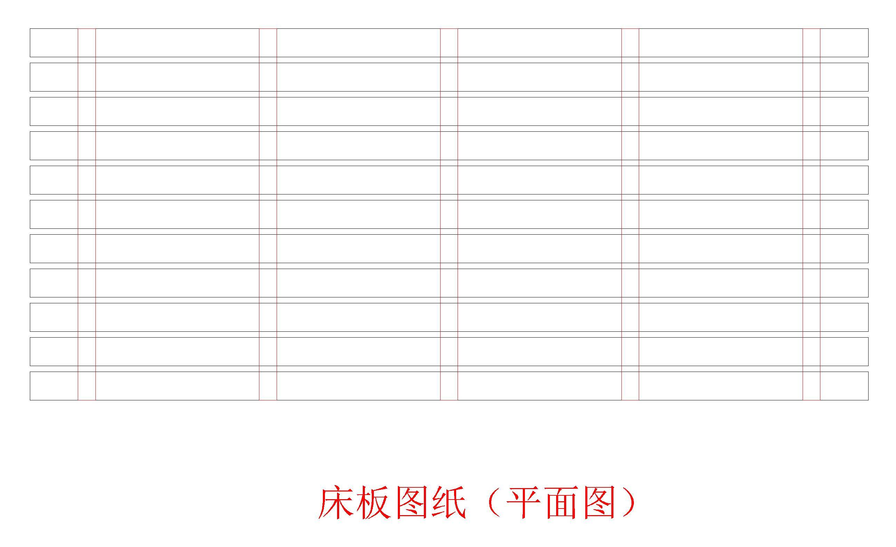

具体规格需到现场实际测量

